T3
Triumph Speed Triple T509/955i
2002-2004

Kit pro levou stranu |  |  |  |  | Kit pro pravou stranu
ID | Popis | Kat.číslo | Počet |  |  | ID | Popis | Kat.číslo | Počet
1 | Šroub M10x40mm | 854 | 1 |  |  | 1 | Šroub M10x40mm | 854 | 1
2 | Ocelová vložka | X1 | 1 |  |  | 2 | Ocelová vložka | X1 | 1
3 | šroub M12x40x1,25mm | 933 | 1 |  |  | 3 | Šroub M12x65mm | 963 | 1
4 | Podložka M10 | 801 | 1 |  |  | 4 | Podložka M10 | 801 | 1
5.1 | Duralový adaptér (levý) | 619 | 1 |  |  | 5.2 | Duralový adaptér (pravý) | 620 | 1
6 | Podložka M12 | 803 | 1 |  |  | 6 | Podložka M12 | 803 | 2
 |  |  |  |  |  | 7 | Matice M12 (pojistná) | 811 | 1
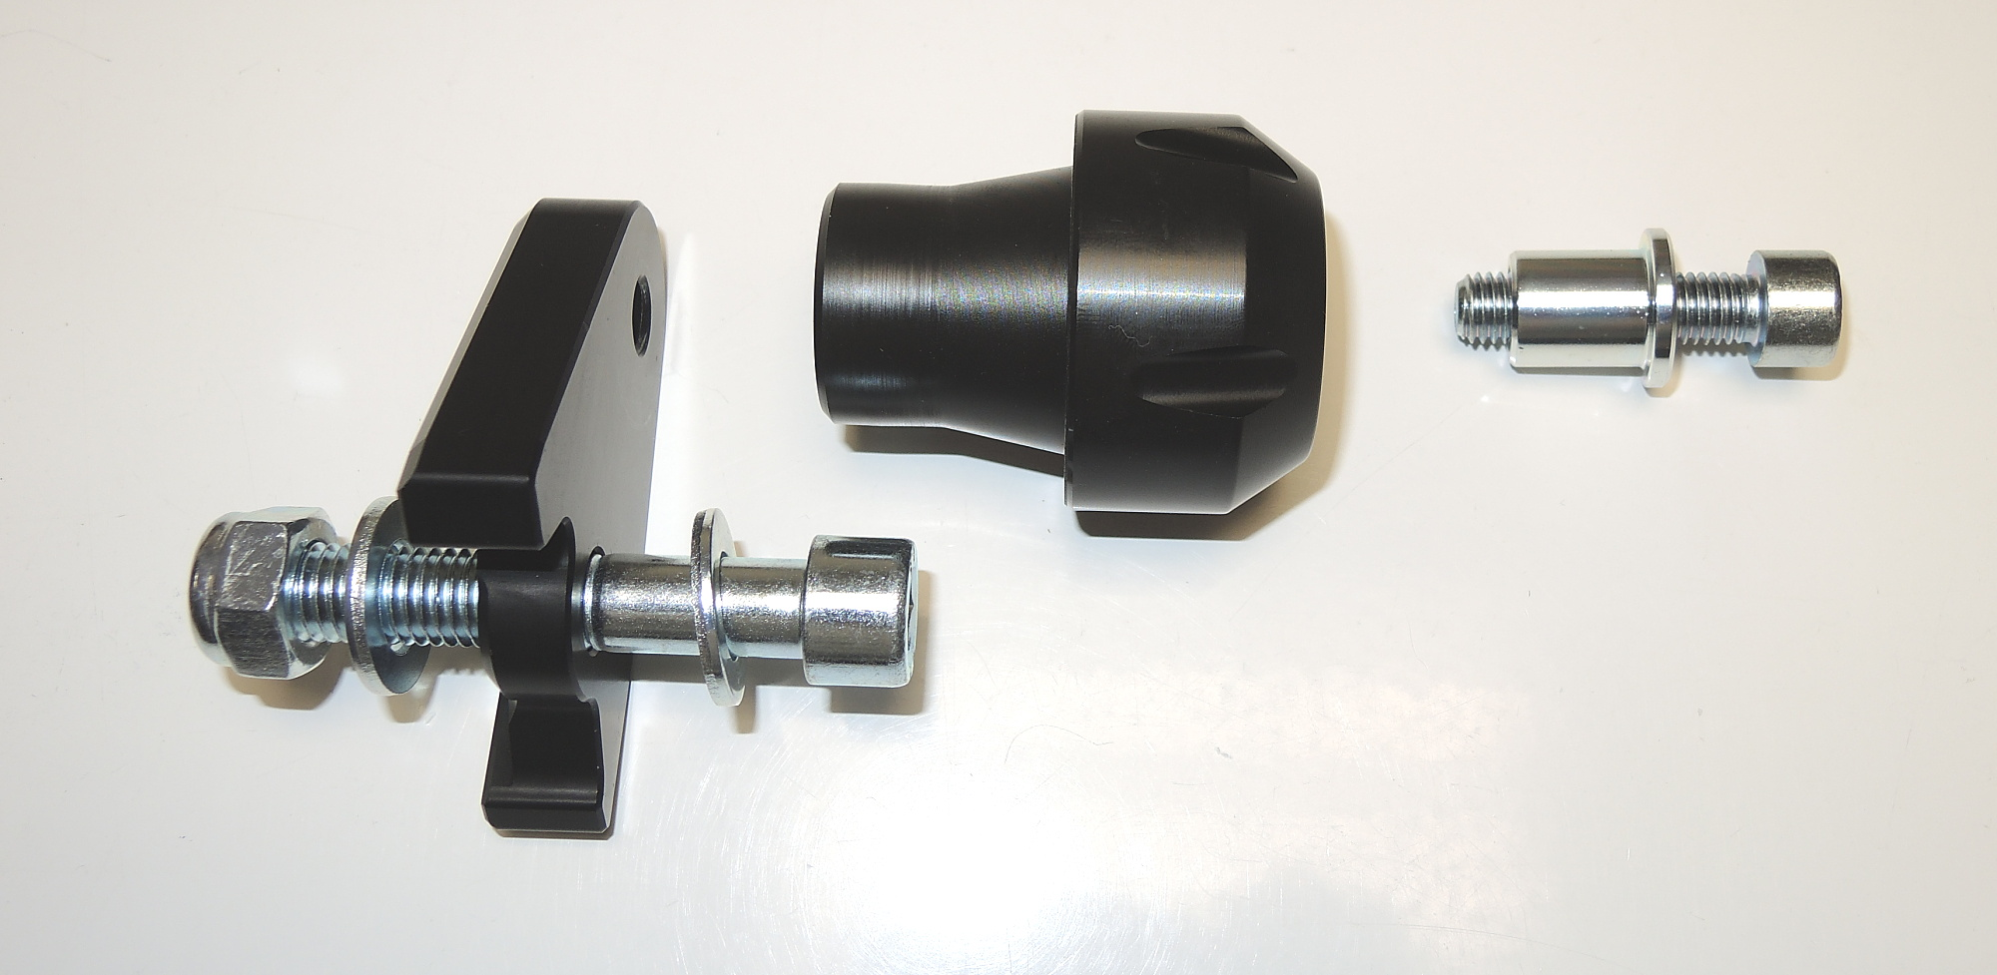

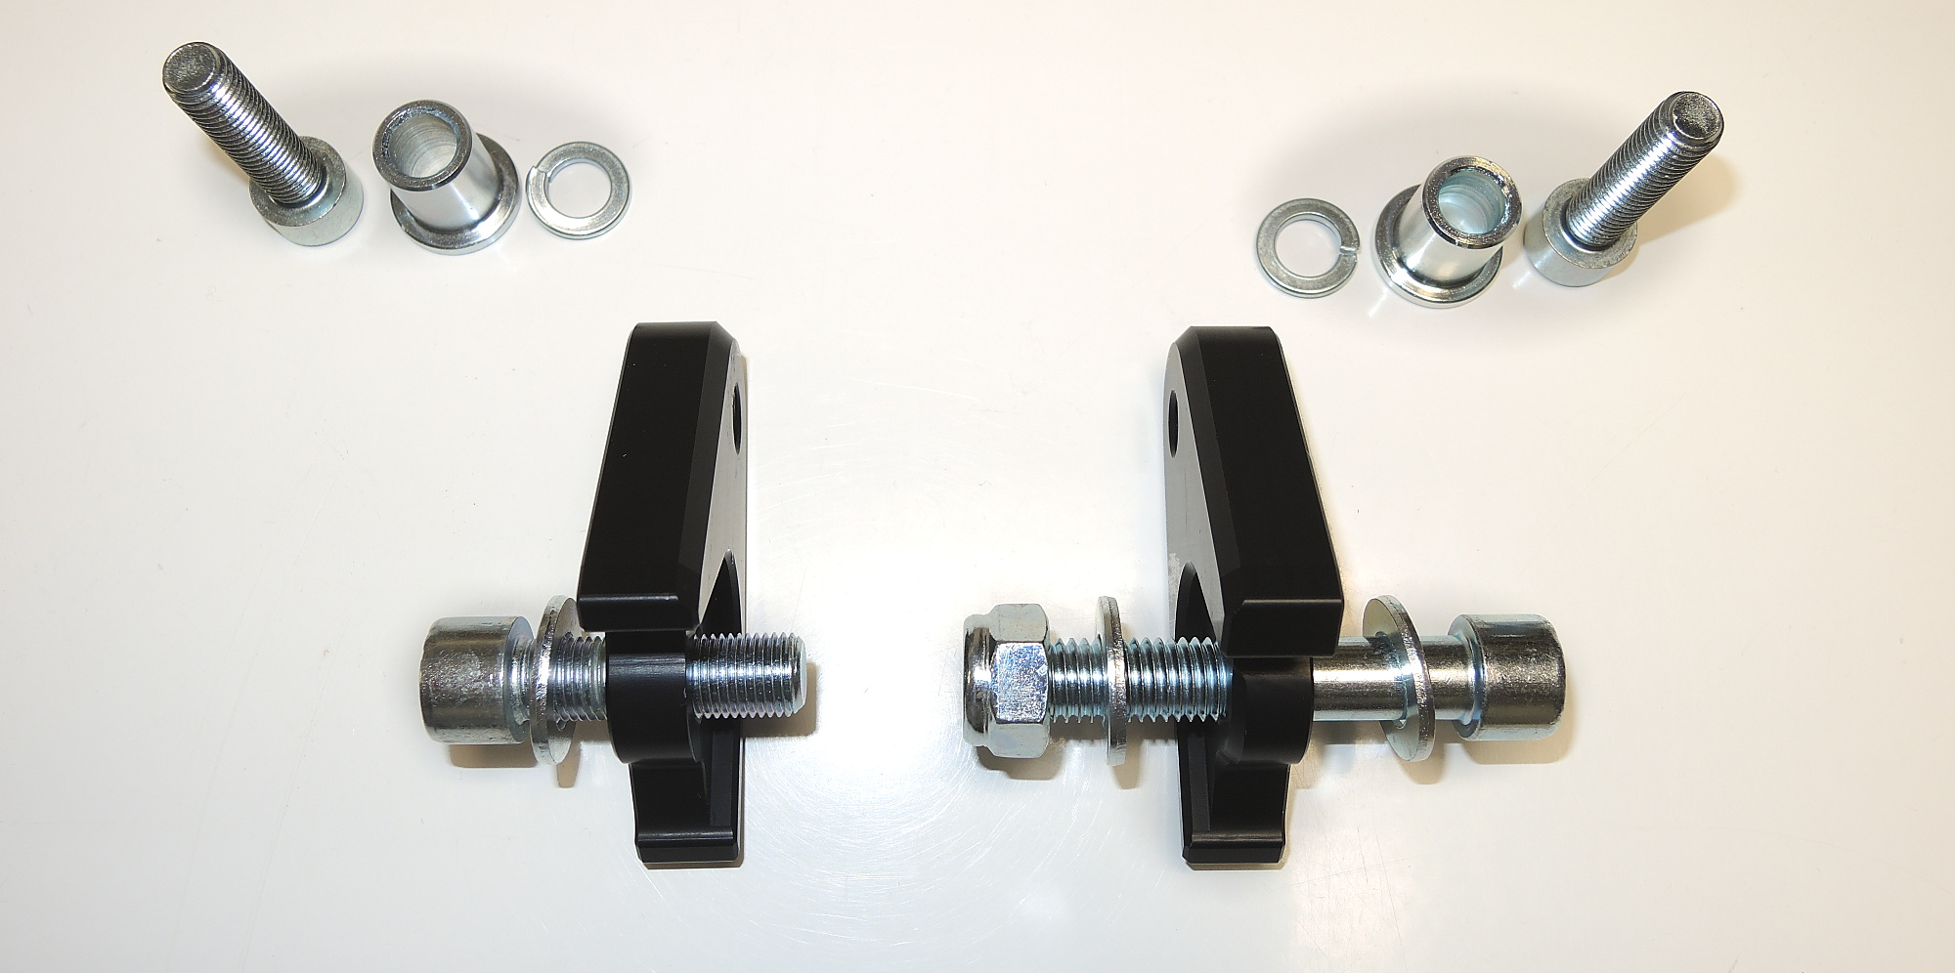
ID4
ID2
ID1

ID5.1
ID5.2

ID7
ID6

ID3
Levý adapér
Pravý adaptér

Montáž - levá strana:

- Demontujte orginální šroub M12 z rámu motocyklu.
- Přišroubujte duralový adaptér (ID5.1) na rám motocyklu pomocí šroubu M12 (ID3). Nezapomeňte na podložku M12 (ID6).
- Nyní přichyťte protektor pomocí šroubu M10 (ID1) a ocelové vložky (ID2) podle obrázku výše. Nezapomeňte na podložku M10 (ID4).

Montáž - pravá strana:

- Demontujte origninální šroub M12 z rámu motocyklu.
- Připevněte duralový adaptér (ID5.2) k rámu motocyklu pomocí šroubu M12 (ID3) a pojistné matice M12 (ID7). Nezapomeňte na 2 podložky M12 (ID6).
- Nyní přichyťte protektor pomocí šroubu M10 (ID1) a ocelové vložky (ID2) podle obrázku výše. Nezapomeňte na podložku M10 (ID4).

Upozornění: na závity všech šroubů doporučujeme použít pojistné lepidlo středně silné (modré barvy).

ILUSTRAČNÍ FOTO MÍSTA MONTÁŽE

